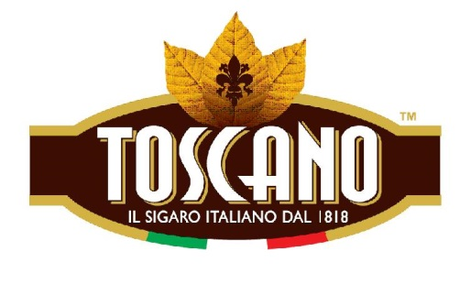
Dolce Vita den ganzen Sommer
Italiens beliebteste Zigarre Toscano bei vielen Events
Eben noch in Italien hergestellt und schon in aller Munde. Die Toscano Zigarre setzt auch in 2024 darauf, Genießern die Toscano Welt auf ausgesuchten Veranstaltungen zu präsentieren. Den Auftakt bildet der 835. Hafengeburtstag Hamburg vom 9.-12. Mai. Vier Tage wird die Hafenstadt mit zahlreichen Veranstaltungen zu Land und zu Wasser gefeiert.
Heißen Asphalt und PS-starke Boliden, daneben Ruhe und Entspannung pur mit den Toscano Zigarren wird es im Juli beim Truck GP am Nürburgring geben. Eine tolle Stimmung und anregende Gespräche inklusive!
Die Maritimen Tage in Bremerhaven und das Frankfurter Museumsuferfest – beide im August - stehen zu 100% im Zeichen kulinarischer Genüsse. Highlight im Rahmen des Museumsuferfestes wird der Besuch der Zigarrenrollerin sein, der man am Promotionstand über die Schulter schauen kann, wie sie u.a. aus dem charakteristischen Kentucky-Tabak die Premium-Formate der Toscano Master Aged rollt.
Zum Abschluss geht es auf die Cannstatter Wasen im Oktober, einem der größten Volksfeste der Welt. Rund vier Millionen Besucher werden auch dieses Jahr wieder am Neckar erwartet.

Bünde, im April 2024
Kontakt:
Beatriz Dirksen
Headware Agentur für Kommunikation GmbH
Tel. 02244-920866
Fax: 02244-920888
Email: b.dirksen@headware.de

Über Toscano
Die Manifatture Sigaro Toscano (MST) produziert jährlich 203 Millionen Zigarren bei einem Jahresumsatz von rund 100 Mio Euro. Nach dem ersten Weltkrieg wurde der Sitz in Florenz zugunsten der Produktionsstandorte in Lucca und Cava de‘ Tirreni aufgegeben. Die MST beschäftigt 400 Mitarbeiter, davon 220 in Lucca und 100 in Cava de‘ Tirreni, die übrigen Angestellten verteilen sich auf den Hauptsitz in Rom und das Logistikzentrum in Foiano della Chiana. Die „Ur“-Toscano ist mittlerweile zu einer umfangreichen Produktfamilie angewachsen. Dazu gehören die komplett handgerollten Premium-Zigarren „Il Moro“ ebenso wie die Classico, Antica Reserva, Antico, die Extra Vecchio oder die kleinen Toscanello für kurze Rauchgelegenheiten, die es wahlweise „pur“, mit Vanille, Grappa, Anis, Limoncello oder Kaffee verfeinert gibt.

Arnold André
Das Familien-Unternehmen mit Sitz im ostwestfälischen Bünde ist Deutschlands größter Zigarrenhersteller. Zum Portfolio gehören weltbekannte Marken wie Handelsgold, Clubmaster und WTF! Shisharillo, oder die hochwertigen, eigenen Longfiller-Marken Carlos André, Buena Vista, Parcero und Montosa. Neben dem weiteren deutschen Standort im niedersächsischen Königslutter verfügt Arnold André über Unternehmen in Frankreich und Portugal sowie ein Werk in der Dominikanischen Republik für die Fertigung von Premiumzigarren und die Veredelung von Tabakdeckblättern. Die Produkte werden weltweit in über 80 Ländern vermarktet. Arnold André wurde 1817 gegründet und ist mittlerweile in der 7. Generation im Familienbesitz. Das Unternehmen beschäftigt international 900 Mitarbeiter.

